Parcours n°10

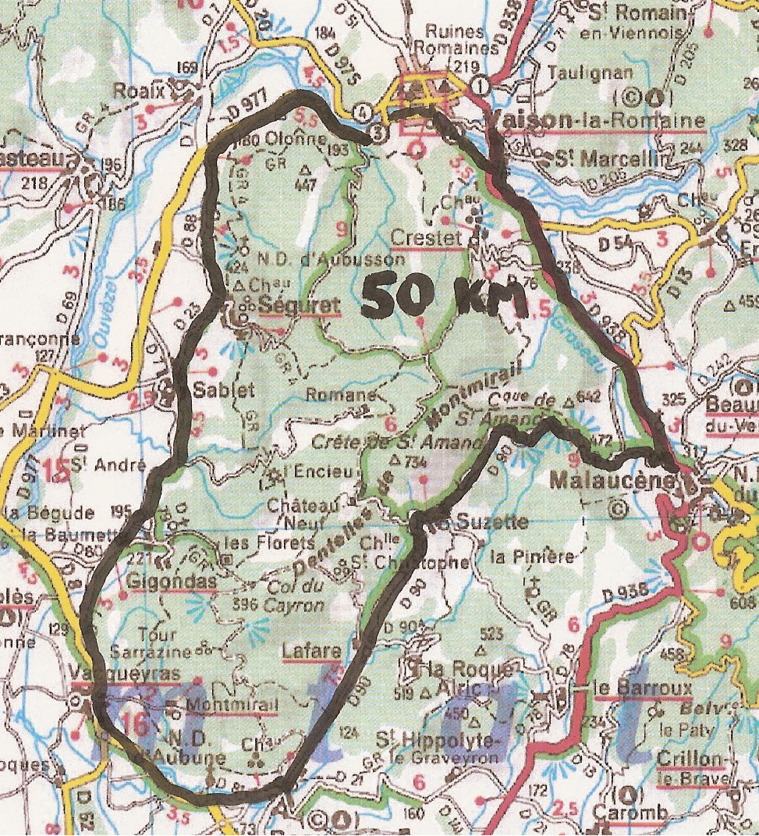

Vaison- Malaucène- Suzette- Beaumes de Venise- Vacqueyras- Gigondas- Sablet-
Séguret- Vaison.

POUR LE SENS DU PARCOURS SUIVRE LE VENT

